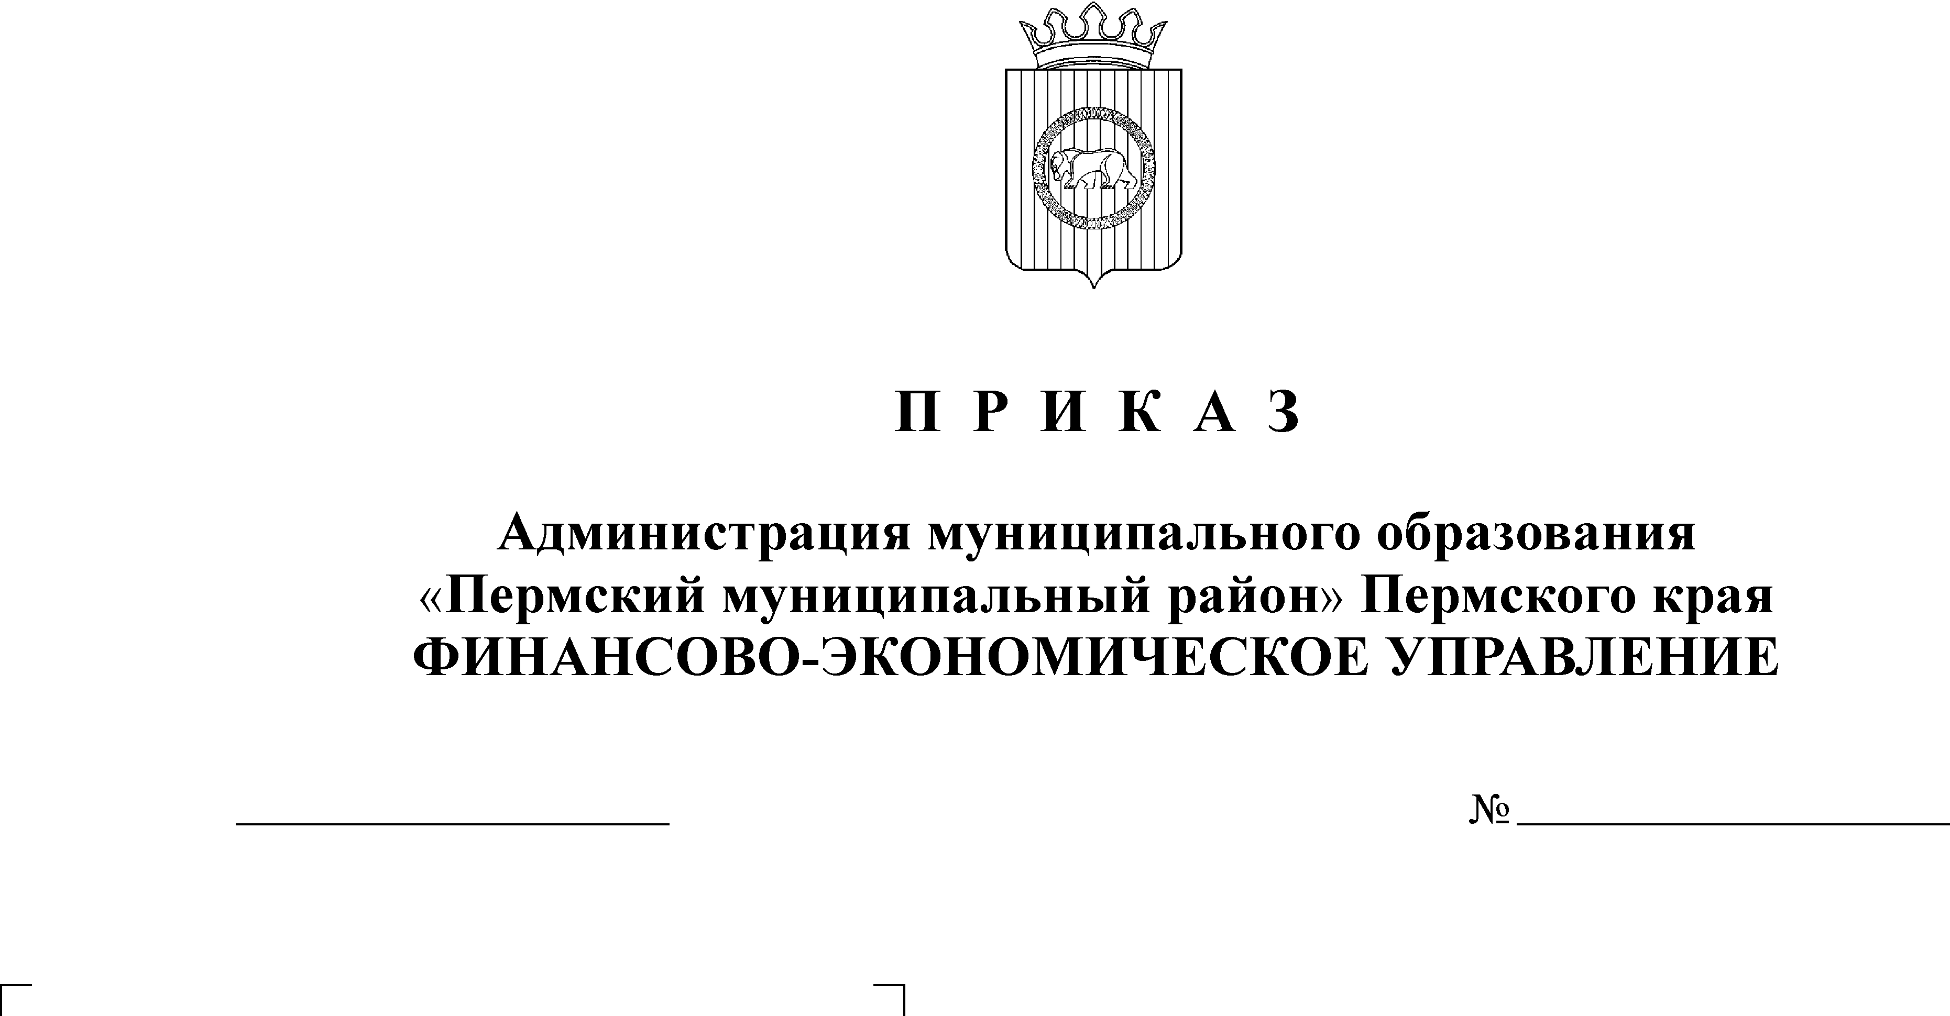
Об утверждении плана

29.03.2019
66

проведения контрольных
мероприятий при осуществлении
контроля в сфере закупок товаров,
работ, услуг на второй квартал
2019 года

В соответствии с распоряжением администрации Пермского муниципального района от 11 января 2019 года № 228 «Об определении органа уполномоченного на осуществление контроля в сфере закупок, товаров, работ, услуг для обеспечения муниципальных нужд сельских поселений и Пермского муниципального района»
ПРИКАЗЫВАЮ:
1. Утвердить прилагаемый план проведения контрольных мероприятий при осуществлении контроля в сфере закупок товаров, работ, услуг для обеспечения муниципальных нужд сельских поселений и Пермского муниципального района на второй квартал 2019 года.
2. С планом контрольных мероприятий ознакомить начальников отделов финансово-экономического управления и специалистов контрольно-ревизионного отдела, ответственных за их проведение, под роспись.
3. Контроль за исполнением приказа возложить на начальника контрольно-ревизионного отдела Савина А.В.
4. Приказ разместить на сайте финансово-экономического управления http://feu.permraion.ru/.

Начальник

финансово- экономического управления Т.Н.Гладких

С приказом ознакомлен:

Приложение
к приказу начальника финансово-
экономического управления
администрации Пермского
муниципального района
от № .

План
проведения Финансово-экономическим управлением администрации муниципального образования «Пермский муниципальный район» контрольных мероприятий при осуществлении контроля в сфере закупок товаров, работ, услуг для обеспечения муниципальных нужд сельских поселений и Пермского муниципального района на второй квартал 2019 года

№  п/п | Наименование  субъекта  проверки |  | Адрес местонахождения субъекта проверки | Месяц начала  проведения  проверки
№  п/п | Наименование  субъекта  проверки | ИНН | Адрес местонахождения субъекта проверки | Месяц начала  проведения  проверки
1 | 2 | 3 | 4 | 5
1. | Администрация Юговского сельского поселения | 5948028172 | 614534, Пермский край, Пермский район, п. Юг, ул. Ленина, д. 103 | апрель
2. | МКУ «Центр обеспечения безопасности Пермского муниципального района» | 5948040349 | 614506, Пермский край, Пермский район, д. Кондратово, Камская ул. Камская, д. 8а | май
3. | МКУ «Управление стратегического развития Пермского муниципального района» | 5905041884 | 614506, Пермский край, Пермский район, д. Кондратово, ул. Камская, д. 5б | июнь

В течение квартала план может корректироваться (изменяться) с учетом сложившейся ситуации, как по субъектам контроля, так и по срокам проведения ревизии (проверки).

